ПОСТ – релиз
III ГОРОДСКОГО КОНКУРСА «ХЛЕБ - ВСЕМУ ГОЛОВА!»

8 ноября в МАДОУ «Детский сад № 19» прошло награждение победителей III городского конкурса среди дошкольных образовательных учреждений города Череповца
«Хлеб – всему голова!»

В 2019 году в III городском конкурсе «Хлеб – всему голова!» приняли участие дети и педагоги из 70 дошкольных учреждений города.
На конкурс детских книжек – малышек «Доброе слово о хлебушке!» было представлено 120 индивидуальных работ и 30 коллективных. Жюри выбрало из них 13 наиболее интересных.
В направлении конкурса «Методические разработки педагогов» участвовало 29 проектов и 104 конспекта, из которых 16 работ были признаны победителями.
В состав жюри конкурса вошли трое методистов МАОУ ДО «Центр детского творчества и методического обеспечения», шесть старших воспитателей из дошкольных учреждений города и три представителя партнера конкурса – АО «Череповецкий хлебокомбинат»
8 ноября в МАДОУ «Детский сад № 19» состоялось торжественное награждение победителей.
На праздник были приглашены представители из 25 дошкольных учреждений: 33 ребенка с сопровождающими их воспитателями и родителями, 17 педагогов.
Вниманию гостей праздника был представлен концерт, подготовленный воспитанниками и педагогами МАДОУ «Детский сад № 19», после которого состоялось награждение победителей конкурса по направлениям.

Победителями конкурса детских книжек-малышек стали:

В номинации «Индивидуальная работа»:
1 место - МАДОУ "Детский сад № 13"
2 место - МАДОУ "Детский сад № 125"
МАДОУ "Детский сад № 78"
3 место - МБДОУ "Детский сад № 6"

В номинации «Коллективная работа»:
1 место - МАДОУ "Детский сад № 19"
2 место - МБДОУ "Детский сад № 71"
3 место - МАДОУ "Детский сад № 5"

В номинации «Использование оригинальных изобразительных техник» - МАДОУ «Детский сад № 63»;
В номинации «Самый жизненный сюжет» - МАДОУ «Детский сад № 109»;
В номинации «Сохранение национальных традиций» - МБДОУ «Детский сад № 85»;
В номинации «Творческий подход к созданию текста» - МБДОУ «Детский сад № 76»;
В номинации «Использование оригинальных материалов» - МБДОУ «Детский сад № 85»;
В номинации «Интерактивная книжка» - МБДОУ «Детский сад № 81».

По направлению «Методические разработки педагогов» победителями стали 32 педагога из 10 образовательных учреждений.

В номинации «Конспект образовательной деятельности» победителями стали:
1 место - МАДОУ «Детский сад № 78»
МБДОУ «Детский сад № 123»
2 место - МАДОУ «Детский сад № 60»
МАДОУ «Детский сад № 124»
МАДОУ «Детский сад № 15»
3 место - МАДОУ «Детский сад № 19»
МБДОУ «Детский сад № 62»

В номинации «Проект»
1 место - МАОУ «Центр образования № 12»
2 место - МАДОУ «Детский сад № 65»
3 место - МАДОУ «Детский сад № 19»

В номинации «Лучшее использование регионального компонента» - МБДОУ «Детский сад № 64», МБДОУ «Детский сад № 97»;
В номинации «Оригинальный подход к раскрытию темы» - МАДОУ «Детский сад № 132»;
В номинации «Использование инновационных форм работы» - МАОУ «Центр образования № 32», МБДОУ «Детский сад № 16»;
В номинации «Творческий подход к раскрытию темы» - МАДОУ «Детский сад № 116».

Поздравляем всех участников и победителей
III городского конкурса «Хлеб – всему голова!»
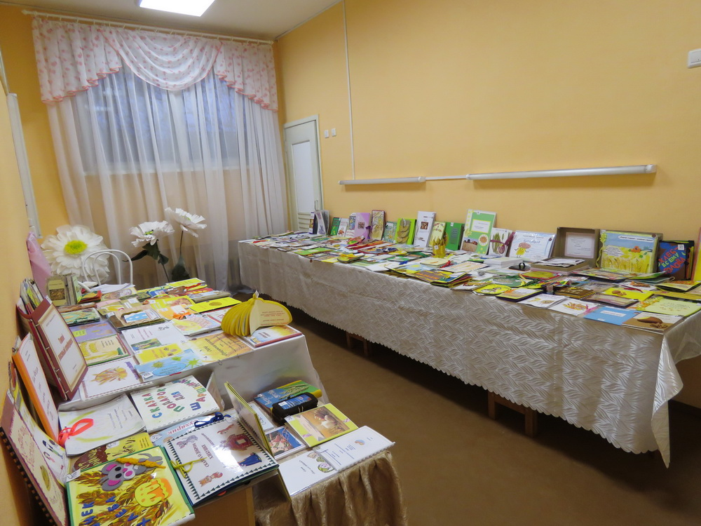

Выставка книжек – малышек «Доброе слово о хлебушке!»

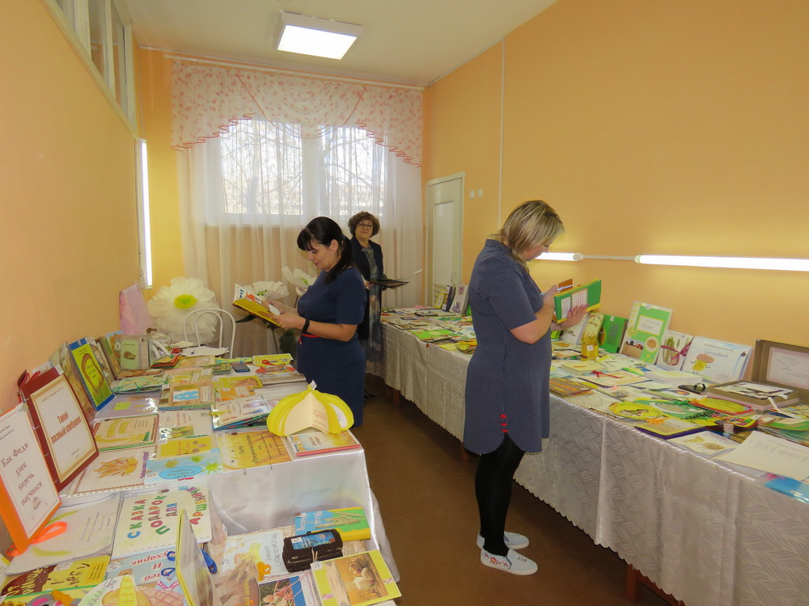

Жюри выбирает победителей

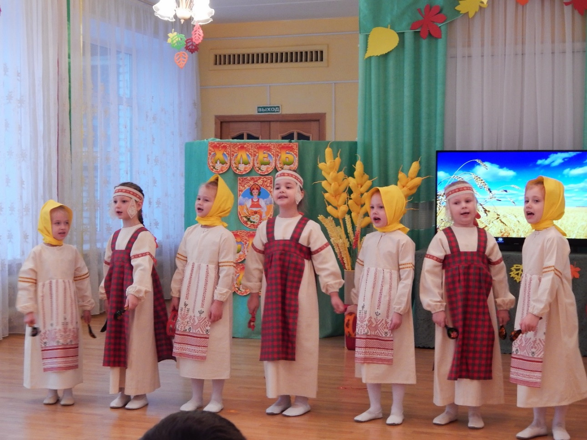

Песня «Пироги», исполняют дети МАДОУ «Детский сад « 19»

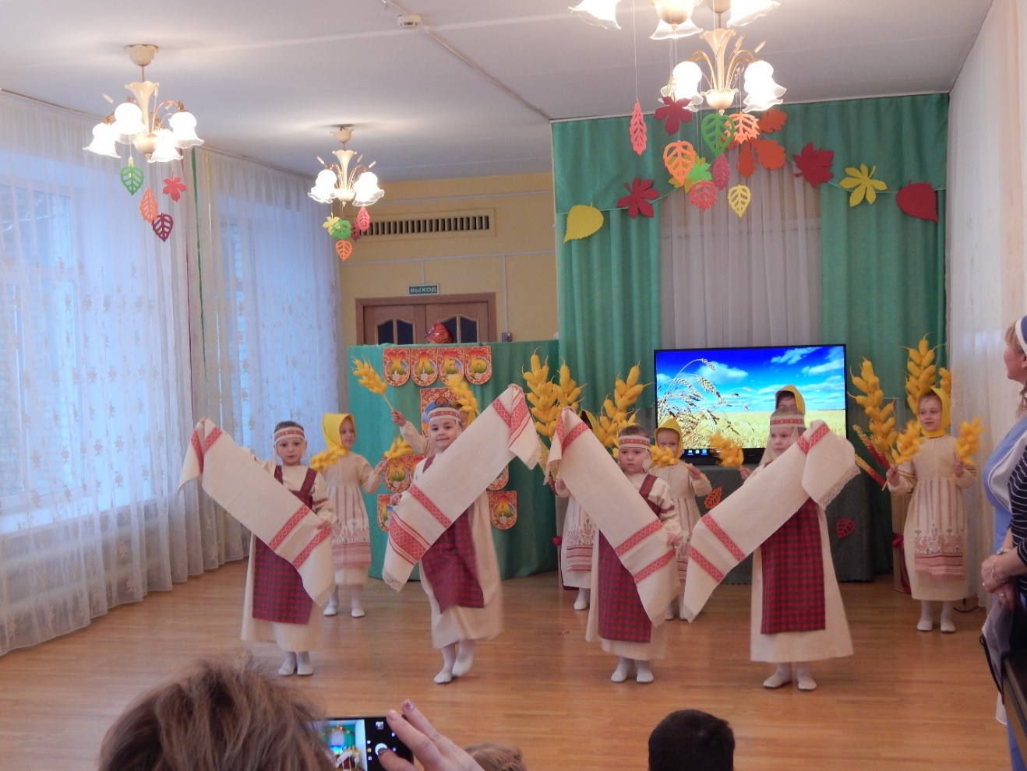

Танец «Хлеб да соль!», исполняют дети МАДОУ «Детский сад « 19»

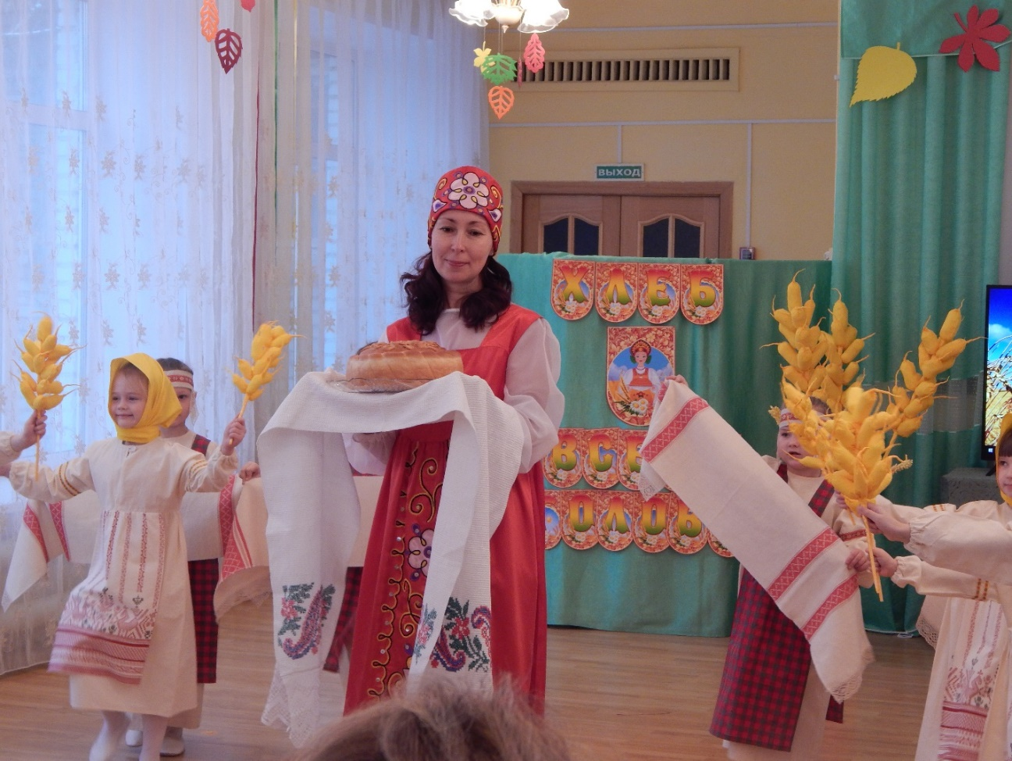

Долгожданный каравай.

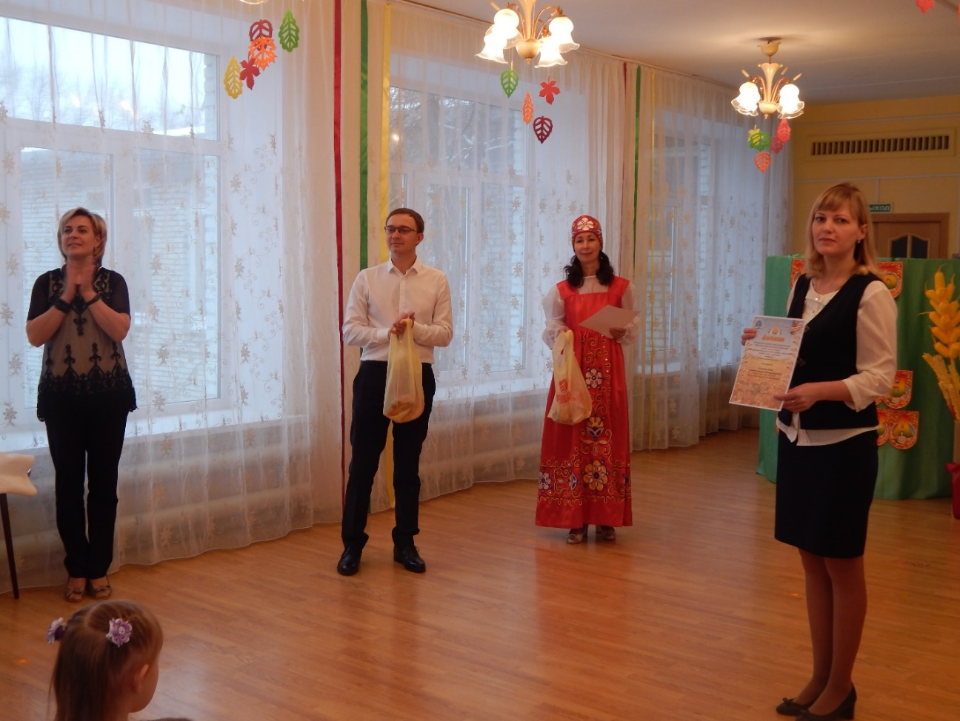

Награждение победителей

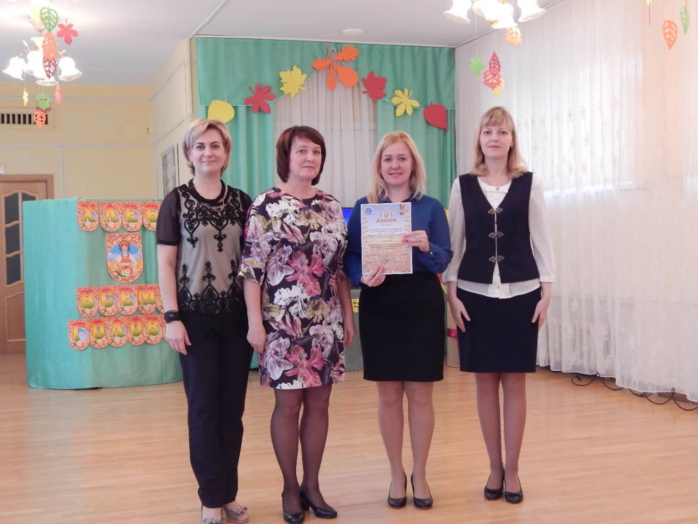

Победители конкурса

ССЫЛКА НА РЕПОРТАЖ В СМИ:

cherinfo.ru
от 11 ноября 2019 года

https://vk.com/@cherinfo_ru-preview-249722123-1923531542

